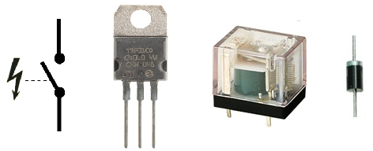

**Apports de connaissances**

* **Fonction "Distribuer"**
* **Préactionneurs**
* **Diodes**
* **Relais électromagnétiques**
* **Transistors**

1. Nécessité d'utiliser une fonction "Distribuer".

La chaîne d'information, constituée par un microcontrôleur ou des circuits logiques, produit des ordres à destination de la chaîne de puissance, mais ne peut pas délivrer une tension et un courant suffisants pour alimenter directement un actionneur (moteur électrique par exemple). Il est alors nécessaire d’utiliser un préactionneur qui a pour rôle de distribuer la puissance nécessaire au bon fonctionnement de l'actionneur.

Le préactionneur fait partie de la fonction "Distribuer". Il pourra être commandé en entrée par un courant ou une tension faible et commutera en sortie une puissance électrique adaptée au bon fonctionnement de l'actionneur.

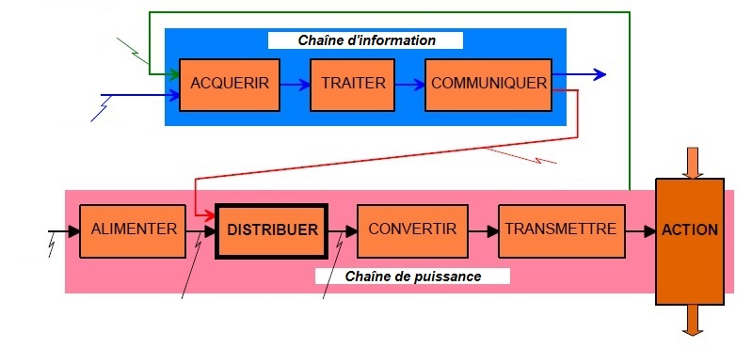

Grandeurs

physiques

à acquérir

Informations

Matière

d'œuvre

entrante

Consignes

Ordres

Puissance

électrique

d’entrée

**Puissance**

**électrique**

**(éventuellement modulée)**

**Puissance électrique**

Matière

d'œuvre

sortante

Divers **composants en commutation** permettent de réaliser des préactionneurs de la fonction "Distribuer". On les assimile souvent à des **interrupteurs parfaits**. Citons en exemples :

- les **transistors** pour commuter des tensions et des courants continus

- les **relais électromagnétiques** pour commuter des tensions et des courants continus

ou alternatifs, tout en réalisant une isolation électrique.

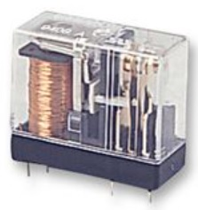

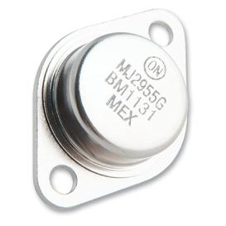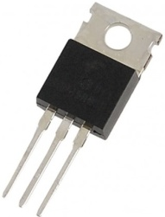

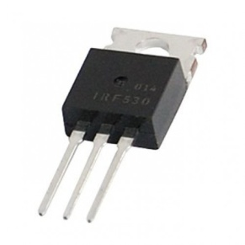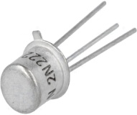

Relais

électromagnétique

Transistor

à effet de champ

Transistors

bipolaires

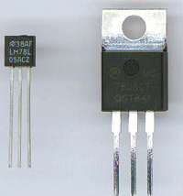

2. Les composants en commutation.

# 21 La diode à jonction.

Une diode à jonction est un dipôle à base de semi-conducteurs qui ne laisse passer le courant que dans un seul sens : c'est un conducteur unidirectionnel.

Structure interne

à base de semi-conduteurs

P

N

**A**

**K**

jonction PN

Cathode

Anode

Composant

Anode

**A**

**K**

Brochage

Cathode

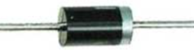

Symbole normalisé

• **Polarisée en direct**, la diode se comporte comme un interrupteur fermé : elle est **passante**.

R

E

D

**A**

**K**

Schéma équivalent

R

E

D

**A**

**K**

E est une tension positive (ex : +12 V)

**I > 0**

**I > 0**

uD

uD

• Polarisée en inverse, la diode se comporte comme un interrupteur ouvert : elle est bloquée.

R

E

D

**K**

**A**

E est une tension positive (ex : E = +12 V)

**I = 0**

R

E

D

**K**

**A**

Schéma équivalent

**I = 0**

uD

uD

• **Remarque :** Lorsqu'on assimile une **diode passante** à un **interrupteur fermé**, on considère

que cette **diode est idéale**. Dans la réalité, une **diode réelle** se comporte

comme une **source de tension** en série avec une **résistance**.

D

D

**I > 0**

**I > 0**

rD

**K**

**A**

**K**

**A**

E0

uD

uD

E

R

E

R

E est une tension positive (ex : +12 V)

Schéma équivalent

• **E0** : **tension de seuil** de la diode (environ 0,6 V

pour une diode au silicium)

• **rD** : **résistance dynamique** de la diode

# 22 Le relais électromagnétique.

## 221 Présentation.

Un relais électromagnétique est un dispositif qui permet, à partir d'une information électrique de faible intensité (provenant de la partie commande), d'actionner un ou plusieurs contacts qui appartiennent à la partie puissance.

Palette

Noyau

magnétique

Pivot

Symbole normalisé

T

R

C

Bobine

d'excitation

Position repos

Position travail

Commun

Contact mobile

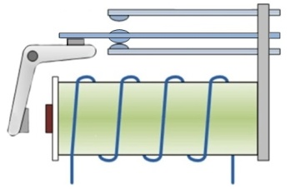

Bobine

d'excitation

Contact mobile

Contacts fixes

Connexions électriques :

Constitution d'un

relais électromagnétique

Normalement ouvert (au repos)

Commun

Normalement fermé (au repos)

Remarque : Dans un schéma normalisé, les contacts d'un relais électromagnétique sont représentés dans leur position de repos (R).

## 222 Principe de fonctionnement.

Un relais électromagnétique s'apparente à un interrupteur mécanique dont la manœuvre est effectuée en faisant circuler un courant dans une bobine d'excitation (ou bobine de commande). Lorsque la bobine d'excitation est alimentée, celle-ci produit un champ magnétique qui fait passer le contact mobile initialement en position repos (R), en position travail (T). Lorsque la bobine d'excitation n'est plus alimentée, le contact mobile revient en position repos (R).

Cas où la bobine

est alimentée :

Cas où la bobine

n'est pas alimentée :

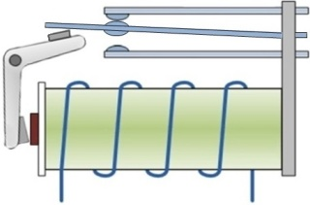

Ubobine

Ubobine

Le contact du relais électromagnétique

est dans sa position travail (T).

Le contact du relais électromagnétique

est dans sa position repos (R).

## 223 Caractéristiques d'un relais électromagnétique.

Un relais électromagnétique est caractérisé par :

- la tension nominale d'alimentation (Un) : valeur de la tension d'alimentation de la

bobine pour un fonctionnement optimal (elle peut être continue ou alternative selon le type de relais)

- la résistance de la bobine d'excitation (Rbob) : résistance du circuit d'excitation du relais

- le courant nominal (In) : valeur du courant circulant dans la bobine pour un

fonctionnement optimal (In = Un / Rbob)

- la tension d'enclenchement du relais : valeur minimale de la tension d'alimentation de

la bobine permettant le passage des contacts en position travail

- la nature des contacts : contacts à ouverture (fermés au repos), à fermeture (ouverts au repos), inverseurs ou temporisés

- le pouvoir de coupure : capacité que possède le relais à interrompre la circulation du

courant électrique dans le circuit puissance

- le temps d'enclenchement ou de déclenchement du relais.

## 224 Intérêts du relais électromagnétique.

**2241 Gain en puissance.**

Un relais électromagnétique apporte un **gain en puissance** important.

Une bobine alimentée sous quelques volts et traversée par une dizaine de milliampères peut commuter quelques dizaines de watts à quelques kilowatts.

**2242 Isolation galvanique.**

Un relais électromagnétique permet de réaliser une **isolation galvanique** entre la

partie commande et la partie puissance. Dans ce cas, il n'y a pas de liaison électrique entre ces deux parties : la seule liaison qui existe entre le circuit commande et le

circuit puissance est une liaison magnétique. Une isolation galvanique permet de

protéger la partie commande et l'utilisateur (qui agit sur la partie commande) contre un risque électrique éventuel provenant de la partie puissance.

## 225 Exemple d'application d'un relais électromagnétique : commande d'un voyant.

Le schéma électrique ci-dessous représente un exemple de commande d'un voyant réalisée grâce à un relais électromagnétique.

5 V

T

K

Partie commande

48 V

Partie puissance

D

R

C

V

Remarque : La diode D est une **diode de roue libre** : elle permet d'évacuer sous forme d'un courant induit, l'énergie électromagnétique emmagasinée dans la bobine, lorsque l'on ouvre l'interrupteur K (si K était un transistor, celui-ci pourrait être détruit lors de son blocage, s'il n'y avait pas de diode de roue libre).

# 23 Les transistors bipolaires.

## 231 Présentation.

Un transistor bipolaire est un composant à base de semi-conducteurs qui possède trois bornes (la base, le collecteur et l'émetteur).

Un transistor bipolaire est un transistor commandé en courant : il permet de contrôler un courant sur une borne de sortie grâce à un courant envoyé sur une borne d'entrée (la base).

Le transistor est le composant électronique le plus utilisé à l'heure actuelle pour réaliser des amplificateurs ou des interrupteurs.

Il existe deux types de transistors bipolaires : les transistors bipolaires NPN et les transistors bipolaires PNP.

## 232 Symbole normalisé et structure interne des transistors bipolaires.

Transistor bipolaire **NPN :**

Transistor bipolaire **PNP :**

Base

Symbole normalisé

**B**

**E**

**C**

**E**

**P**

**B**

**C**

**N**

**P**

Émetteur

**C**

**N**

**B**

**E**

**P**

**N**

Collecteur

**B**

**C**

**E**

Symbole normalisé

Base

Collecteur

Émetteur

Émetteur

Structure interne

Structure interne

## 233 Définition des grandeurs électriques caractéristiques.

Transistor bipolaire **PNP :**

**B**

**E**

**C**

**iB**

**iE**

**iC**

**vEC**

**vEB**

Transistor bipolaire **NPN :**

**vCE**

**B**

**C**

**E**

**iB**

**iC**

**iE**

**vBE**

Les tensions et les courants repérés ci-dessus sont fléchés positifs pour les deux types de transistors (NPN et PNP) :

● iB : courant de base

● iC : courant de collecteur

● iE : courant d'émetteur

● VCE : tension collecteur émetteur pour un transistor NPN (VEC pour un transistor PNP)

● VBE : tension base émetteur pour un transistor NPN (VEB pour un transistor PNP)

La loi des nœuds s'applique au niveau de ces deux transistors :

**iE = iB + iC**

## 234 Principes de fonctionnement.

Un transistor bipolaire est un transistor commandé en courant. La commande se fait grâce au courant de base iB. On pourrait comparer un transistor bipolaire à une vanne en hydraulique.

Cas d'un transistor bipolaire NPN : un faible courant qui rentre sur la base, permet de contrôler le passage d'un courant plus important qui circule du collecteur vers l'émetteur.

Cas d'un transistor bipolaire PNP : un faible courant qui sort de la base, permet de contrôler le passage d'un courant plus important qui circule de l'émetteur vers le collecteur.

Transistor bipolaire **NPN** :

Transistor bipolaire **PNP** :

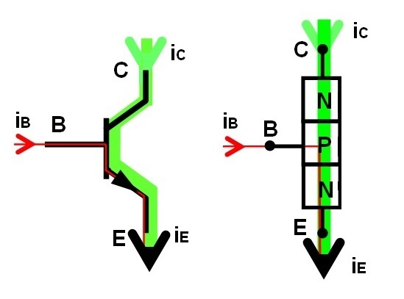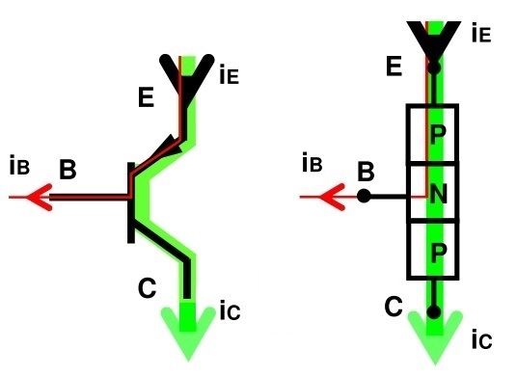

## 235 Régimes de fonctionnement.

**2351 Fonctionnement en régime linéaire.**

En **régime linéaire**, le transistor est **passant** : il réalise une **amplification** du courant d'entrée iB.

**iC = β . iB**

**β** est appelé **gain en courant** du transistor ou **coefficient d'amplification en courant** (β est parfois noté hFE). Aucun transistor de même référence ne dispose du même β ; ce β se situe dans une plage garantie par le constructeur et est compris entre deux valeurs limites : βmin < β < βmax.

**2352 Fonctionnement en régime de commutation.**

En **régime de commutation**, le transistor se comporte comme un **interrupteur** (entre C et E) commandé par le courant de base.

Règles de fonctionnement :

**C**

**E**

Modèle équivalent

d'un transistor

bloqué

● Si **iB = 0** => **iC = 0** => Le transistor est **bloqué**,

il se comporte comme un **interrupteur ouvert** :

● Si **iB > 0** => **iC = iCsat** => Le transistor est **saturé**,

Modèle équivalent

d'un transistor

saturé

**C**

**E**

il se comporte comme un **interrupteur fermé** :

**2353 Remarque concernant le fonctionnement des transistors bipolaires.**

**B**

**E**

La **jonction BE** d'un transistor bipolaire **NPN** se comporte comme une **diode** :

- si la **jonction BE conduit** alors le **transistor conduit** (iC > 0)

- si la **jonction BE est bloquée** alors le **transistor est bloqué** (iC = 0).

La **jonction EB** d'un transistor bipolaire **PNP** se comporte comme une diode :

**B**

**E**

- si la **jonction EB conduit** alors le **transistor conduit** (iC > 0)

- si la **jonction EB est bloquée** alors le **transistor est bloqué** (iC = 0).

**2354 Choix des régimes de fonctionnement des transistors bipolaires.**

Le choix du régime de fonctionnement (linéaire ou commutation) d'un transistor bipolaire dépend :

B

E

- de la manière dont sont connectées les alimentations et les résistances autour du transistor

- des valeurs choisies pour ces alimentations et résistances.

Voici ci-dessous des exemples de montages à base de transistor bipolaire qui fonctionnent en **régime de commutation**. Selon la valeur de la tension d'entrée **Ve**

de ces montages, le transistor peut être **bloqué** ou **saturé**.

• Exemple d'un montage de transistor bipolaire **NPN** fonctionnant en régime de commutation:

R2

R2

**C**

**E**

5 V

**iC = iCsat**

**vCE = 0 V**

**iC**

**iB**

R1

**B**

**vCE**

**C**



5 V

**vBE**

**E**

Ve = 5 V

Cas où le transistor est saturé

Modèle équivalent du circuit

vu entre les points **C** et **E**.

• Exemple d'un montage de transistor bipolaire **NPN** fonctionnant en régime de commutation:

• Exemple de montage d'un transistor bipolaire **NPN** fonctionnant en régime de commutation :

R2

R2

**iC**

**iC = 0**

**iB**

**vCE**

**C**

**B**

**vCE**

R1

**C**



5 V

5 V

**E**

**vBE**

**E**

Ve = 0 V

Cas où le transistor est bloqué

Modèle équivalent du circuit

vu entre les points **C** et **E**.

• Exemple de montage d'un transistor bipolaire **PNP** fonctionnant en régime de commutation :

R2

R2

**vEB**

**vEC**

R1

**E**

**E**

**B**

**vEC**



**iB**

5 V

**C**

5 V

**C**

**iC**

**iC = 0**

Ve = 5 V

Modèle équivalent du circuit

vu entre les points **E** et **C**.

Cas où le transistor est bloqué

R2

**B**

**E**

**C**

5 V

R1

R2

**vEB**

**E**

**vEC**

**vEC**



**iB**

5 V

**C**

**iC**

Ve = 0 V

**iC = iCsat**

Cas où le transistor est saturé

Modèle équivalent du circuit

vu entre les points **E** et **C**.

• Exemple de montage d'un transistor bipolaire **NPN** fonctionnant en régime de commutation

et commandant un moteur électrique :

5 V

**C**

**E**

R1

**iB**

**iC**

**vBE**

**vCE**

**B**

24 V

M

R2

K

**- Si K est ouvert** => la jonction BE du transistor NPN est bloquée (car iB = 0)

=> le transistor est bloqué (iC = 0)

=> le transistor se comporte entre C et E comme un interrupteur ouvert

=> le moteur électrique est **à l'arrêt**.

**- Si K est fermé** => la jonction BE du transistor NPN conduit (iB = iBsat > 0)

=> le transistor est saturé (iC = iCsat > 0)

=> le transistor se comporte entre C et E comme un interrupteur fermé

=> le moteur électrique est **en marche**.

# 24 Les transistors à effet de champ MOSFET à enrichissement.

## 241 Présentation.

Les transistors à effet de champ sont dotés de trois broches repérées **G**, **D** et **S**, appelées respectivement : **grille**, **drain** et **source**.

Ce sont des **transistors commandés en tension**.

Il existe plusieurs familles de transistors à effet de champ.

Nous étudierons la famille la plus utilisée : celle des **transistors MOSFET à enrichissement**.

## 242 Symbole normalisé des transistors MOSFET à enrichissement.

Il existe deux types de transistors MOSFET à enrichissement :

- les transistors **MOSFET à enrichissement canal N**

- les transistors **MOSFET à enrichissement canal P**.

Transistor MOSFET **canal P :**

Transistor MOSFET **canal N :**

Sourcen

Drain

Grille

**S**

**D**

**G**

Drain

Source

Grille

**D**

**S**

**G**

## 243 Définition des grandeurs électriques caractéristiques.

Transistor MOSFET **canal P :**

Transistor MOSFET **canal N :**

**S**

**D**

**G**

**vSG**

**vSD**

**iG**

**iS**

**iD**

**S**

**iD**

**D**

**iG**

**vDS**

**iS**

**G**

**vGS**

Les tensions et les courants repérés ci-dessus sont fléchés positifs pour les deux types de transistors MOSFET (canal N et canal P) :

● VGS : tension grille source pour un transistor canal N (VSG pour un transistor canal P)

● VDS : tension drain source pour un transistor canal N (VSD pour un transistor canal P)

● iG : courant de grille, **sachant que iG est égal à 0** pour un transistor à effet de champ

● iD : courant de drain

● iS : courant de source.

car loi des nœuds

**iG = 0 => iD = iS**

Remarque : La **tension VGS** d'un transistor **MOSFET canal P** est donc **négative**.

## 244 Fonctionnement en régime de commutation.

En **régime de commutation**, le transistor se comporte comme un **interrupteur** (entre D et S) **commandé par la tension VGS**.

La valeur de la tension VGS qui détermine si un transistor **conduit** ou est **bloqué**, est appelée **tension de seuil**. Elle est notée **VT** ou **VGS(th)** dans les documentations techniques.

La tension de seuil dépend du transistor utilisé (il faut consulter sa documentation technique).

Remarque : La tension de seuil VT d'un transistor canal N est positive (car VGS est positive).

La tension de seuil VT d'un transistor canal P est négative (car VGS est négative).

Règles de fonctionnement (MOSFET canal N ou canal P) :

Modèle équivalent

d'un transistor

bloqué

**D**

**S**

**D**

**S**

● Si Ι**VGS**Ι **<** Ι**VT**Ι => Le transistor est **bloqué**,

il se comporte comme un **interrupteur ouvert** :

Modèle équivalent

d'un transistor

conducteur

● Si Ι**VGS**Ι **>** Ι**VT**Ι => Le transistor **conduit**,

il se comporte comme un **interrupteur fermé** :

## 245 Exemples de montages de transistors MOSFET fonctionnant en régime de commutation.

Voici ci-dessous des exemples de montages à base de transistors MOSFET qui fonctionnent en **régime de commutation**. Selon la valeur de la tension d'entrée **Ve** de ces montages, le transistor peut être **bloqué** ou **conducteur**.

**2451 Exemple de montage d'un transistor MOSFET canal N fonctionnant en régime de**

**commutation.**

On suppose que la **tension de seuil VT** du transistor est égale à **2,5 V**.

Cas où le transistor conduit

Ve = 5 V

5 V

R2

**iD**

**vGS**

**vDS**

**D**

**S**

**G**

R2

Modèle équivalent du circuit

vu entre les points **D** et **S**.

**D**

**S**

5 V

**iD > 0**

**vDS = 0 V**



Loi des mailles : Ve - VGS = 0

=> VGS = 5 V

=> Ι**VGS**Ι **>** Ι**VT**Ι

2,5 V

5 V

=> le transistor conduit

R2

Modèle équivalent du circuit

vu entre les points **D** et **S**.

**D**

**S**

5 V

**iD = 0**

**vDS**

Ve = 0 V

5 V

R2

**iD**

**vGS**

**vDS**

Cas où le transistor est bloqué

**D**

**S**

**G**



Loi des mailles : Ve - VGS = 0

=> VGS = 0 V

=> Ι**VGS**Ι **<** Ι**VT**Ι

2,5 V

0 V

=> le transistor est bloqué

**2452 Exemple de montage d'un transistor MOSFET canal P fonctionnant en régime de**

**commutation.**

On suppose que la **tension de seuil VT** du transistor est égale à **-2,5 V**.

Ve = 5 V

5 V

R2

**iD**

**vGS**

**vSD**

Cas où le transistor est bloqué

**S**

**D**

**G**

R2

Modèle équivalent du circuit

vu entre les points **S** et **D**.

**S**

**D**

5 V

**iD = 0**

**vSD**



Loi des mailles : Ve - VGS - 5 = 0

=> VGS = Ve - 5

=> VGS = 0 V

=> Ι**VGS**Ι **<** Ι**VT**Ι

2,5 V

0 V

=> le transistor est bloqué

Ve = 0 V

5 V

R2

**iD**

**vGS**

**vSD**

Cas où le transistor conduit

**S**

**D**

**G**

R2

Modèle équivalent du circuit

vu entre les points **S** et **D**.

**S**

**D**

5 V

**iD > 0**

**vSD = 0 V**



Loi des mailles : Ve - VGS - 5 = 0

=> VGS = Ve - 5

=> VGS = -5 V

=> Ι**VGS**Ι **>** Ι**VT**Ι

2,5 V

5 V

=> le transistor conduit